ofxUI Skin介绍

以上所有的drawXXX都被替换为ofBaseDraw 意味着ofImage ofTexture等等任何继承ofBaseDraw的类型都能为skin做出贡献。

以下为替换Canvas的背景的简单案例

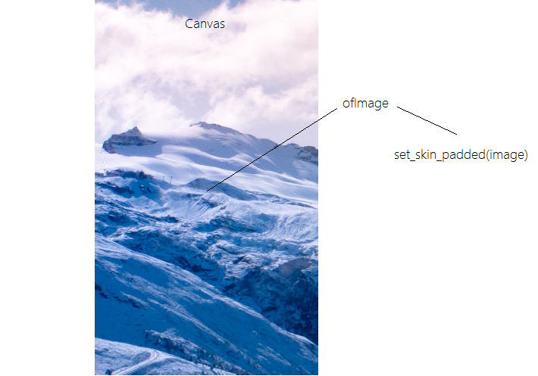

当然同时还需要以下开关的开启

canvas->setColorPadded(ofColor);

canvas->setDrawPadding(true);

不论是何种搭配 都不要忘记在set_skin_xxx之后打开相应的setDrawXXX的开关 否则skin不会出现

只是将Canvas的背景替换为自定义的背景图

那么你就可以依照上图这样做效果图如下 当然我只是自己简单的处理成了扁平磨砂的效果

案例中只是替换了skin_padding事实上每个widget都对应着

ofPtr<ofBaseDraws> skin_padded;

ofPtr<ofBaseDraws> skin_padded_outline;

ofPtr<ofBaseDraws> skin_back;

ofPtr<ofBaseDraws> skin_outline;

ofPtr<ofBaseDraws> skin_outline_highlight;

ofPtr<ofBaseDraws> skin_fill;

ofPtr<ofBaseDraws> skin_fill_highlight;

每个skin_XXX都对应一个padded paddedOutline back outline这些基本的框

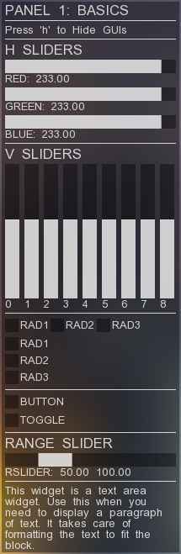 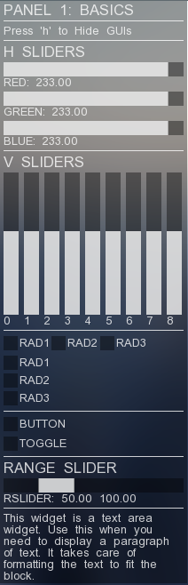 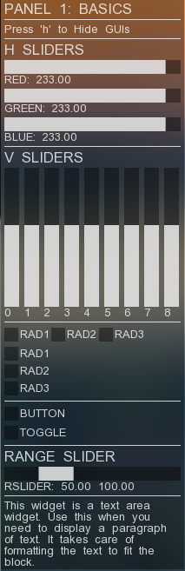

ofxUI其中的Widgets 默认draw方法介绍

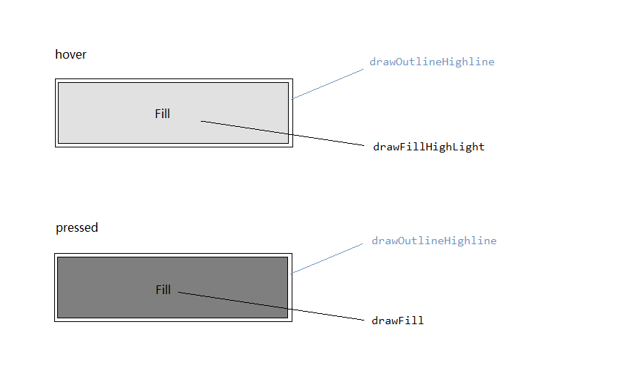

ofxCanvas虽然也为ofxWidget但本身较为特殊 起到为所有在其之上的widget分发消息，通知的作用

